О постановке на учёт бесхозяйного недвижимого имущества.

Решением Лепельского районного исполнительного комитета от 7 декабря 2023г. № 1314 в соответствии со статьёй 226 Гражданского кодекса Республики Беларусь поставлены на учёт бесхозяйного недвижимого имущества объекты, расположенные на территории Лепельского района:

здание КБО, расположенное по адресу: д. Суша, улица Береговая | 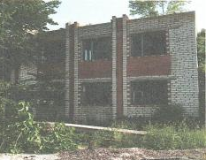
здание многоквартирного жилого дома, расположенного по адресу: Республика Беларусь, Витебская область, Лепельский район, Суша, ул. Центральная, дом 14; | 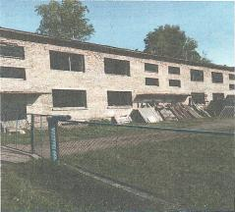
здание многоквартирного жилого дома, расположенного по адресу: Республика Беларусь, Витебская область, Лепельский район, Стайский с/с, д. Звезда, улица Озерная, дом 1; | 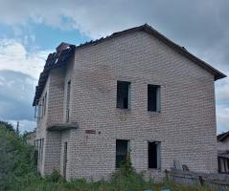
здание котельной, расположенной по адресу: Республика Беларусь, Витебская область, Лепельский район, Стайский с/с, д. Звезда, улица Солнечная; | 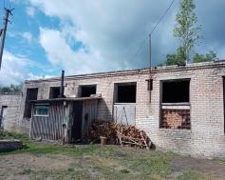
здание банно-прачечного комбината, расположенного по адресу: Республика Беларусь, Витебская область, Лепельский район, Каменский с/с, аг. Камень, улица Ленинградская
артезианская скважина №2, расположенная на земельном участке с кадастровым номером 222781706601000190, площадью 0,2162 га, по адресу: Республика Беларусь, Витебская область, Лепельский район, Каменский с/с, аг. Камень, ул. Мира, д.2а

